广东省深圳市南山外国语学校2023-2024学年七年级上学期期中数学试题
学校:___________姓名：___________班级：___________考号：___________

一、单选题
1．中国古代著作《九章算术》在世界数学史上首次正式引入负数．如果盈利20元记作元，那么亏本10元记作（ ）
A．10元 B．20元 C．元 D．元
2．2023年5月17日10时49分，我国在西昌卫星发射中心成功发射第五十六颗北斗导航卫星．北斗系统作为国家重要基础设施，深刻改变着人们的生产生活方式．目前，某地图软件调用的北斗卫星日定位量超亿次．将数据亿用科学记数法表示为（ ）
A． B． C． D．
3．下列图形旋转一周，能得到如图几何体的是（ ）
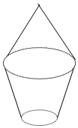
A．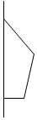 B．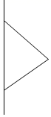 C．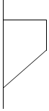 D．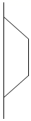
4．实数a、b在数轴上的位置如图所示，则下列说法正确的是（ ）
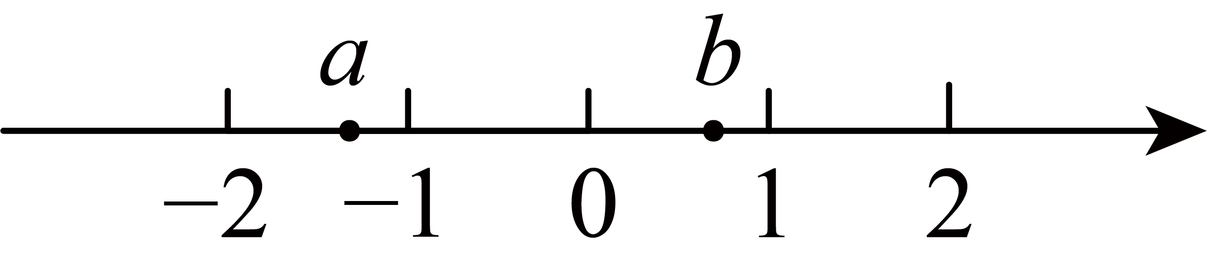
A． B． C． D．
5．下面有4个正方体，只有一个是用下图的纸片折叠而成的，这个正方体是：（ ）
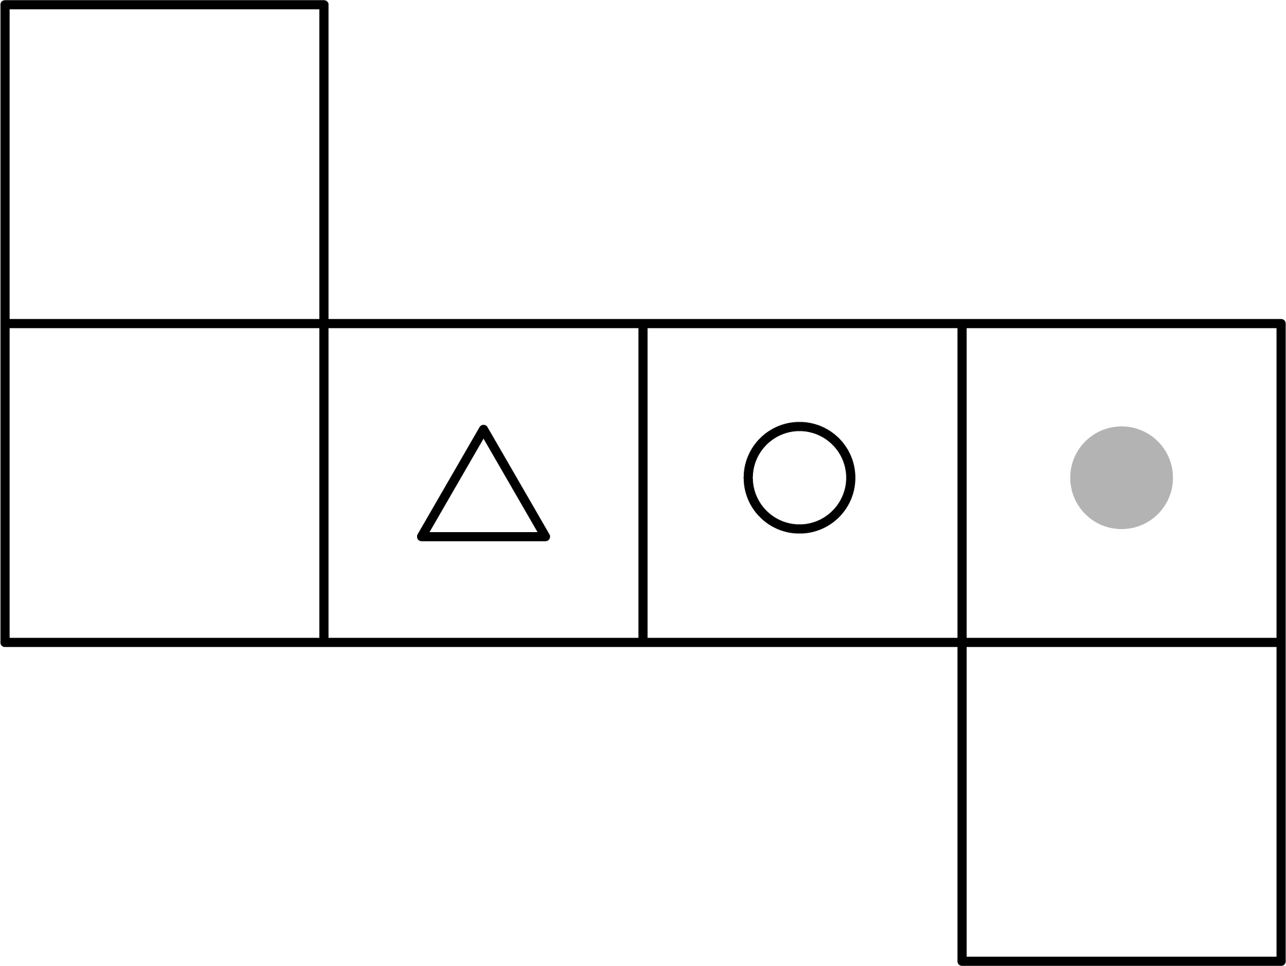
A．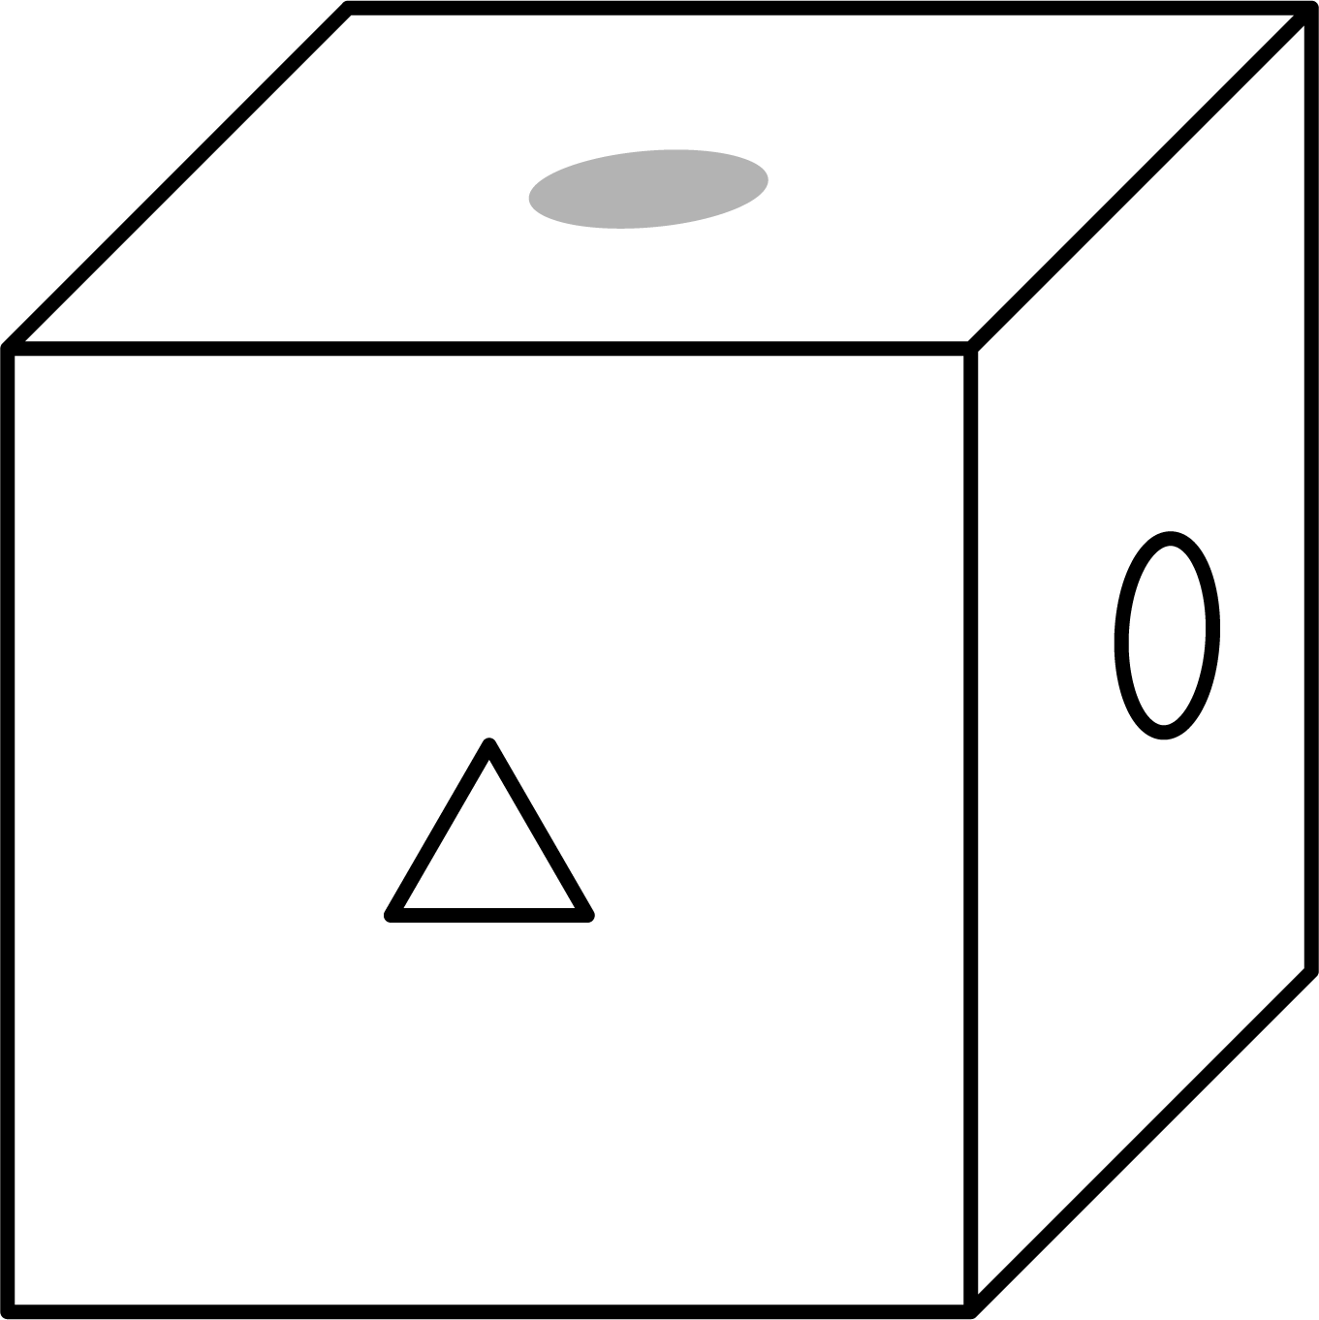 B．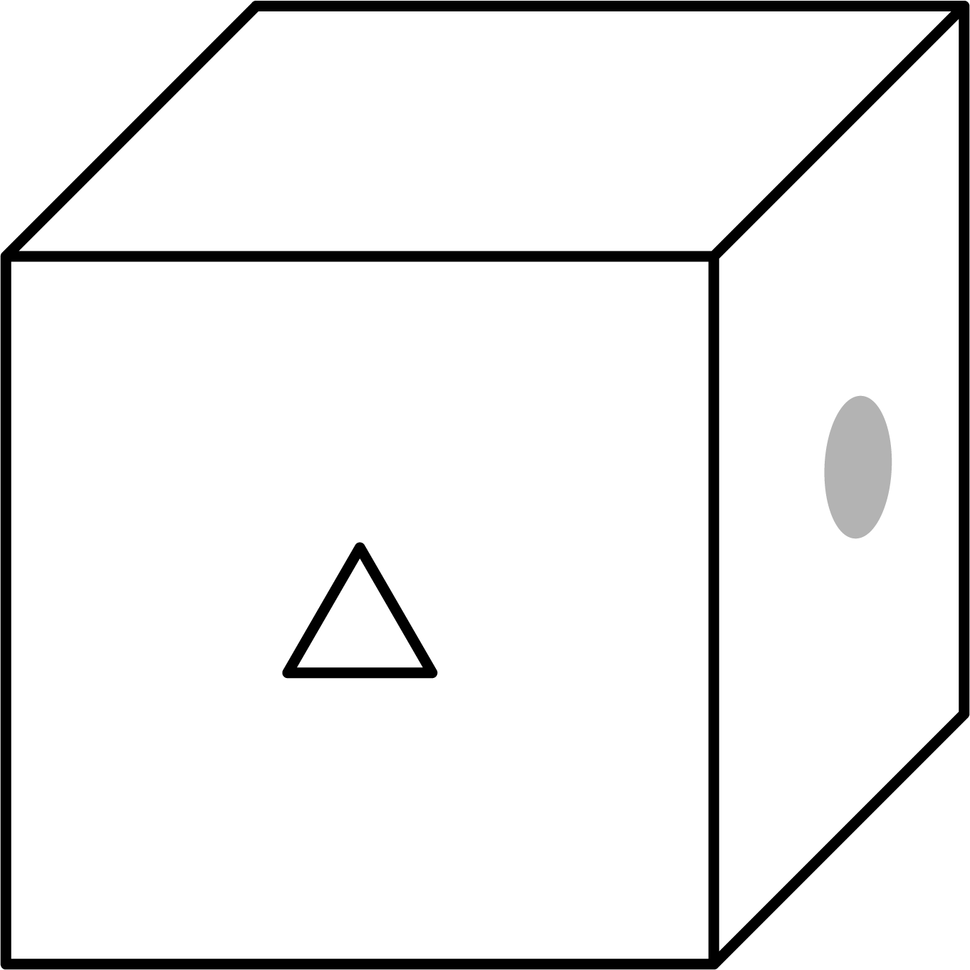 C．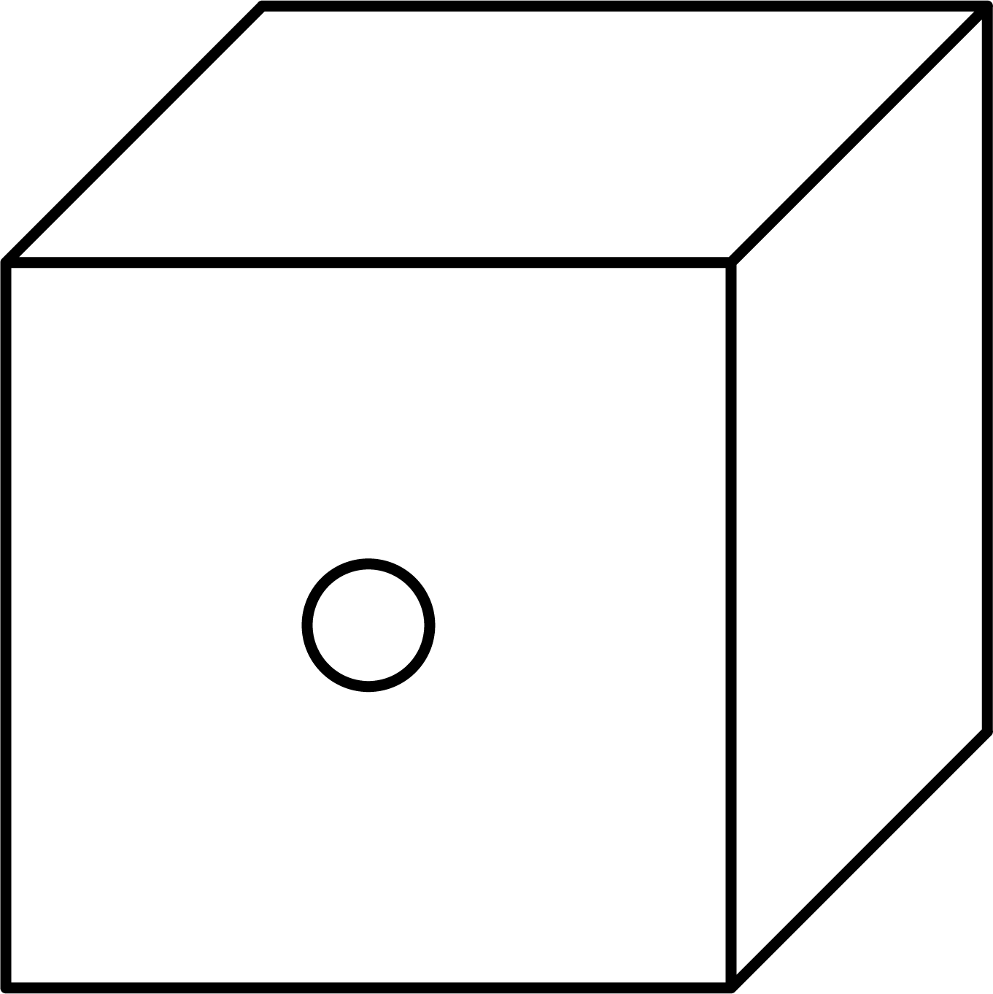 D．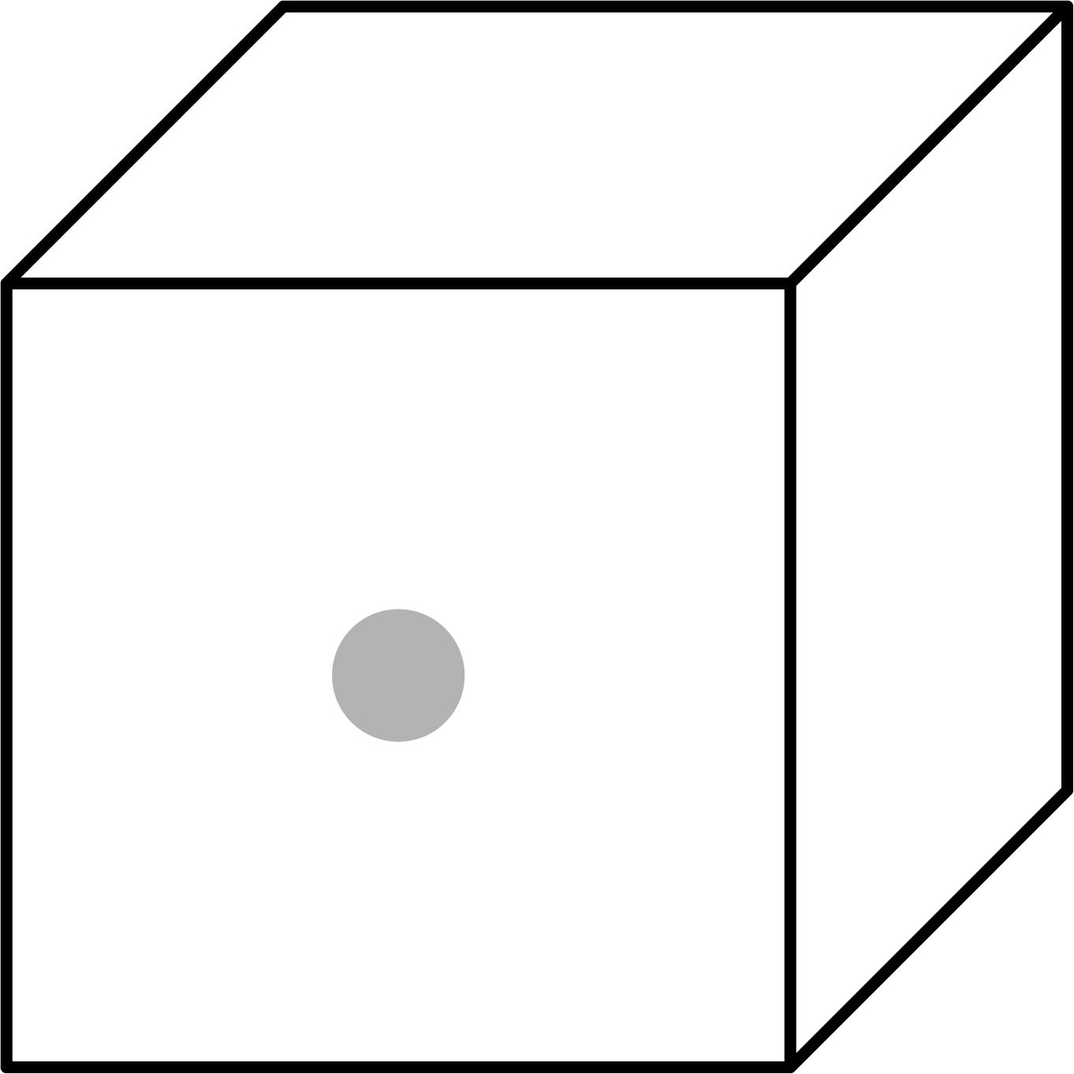
6．图中属于柱体的个数是（ ）
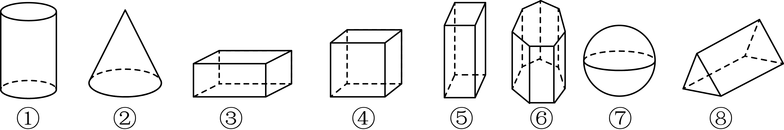
A．3 B．4 C．5 D．6
7．如图所示的长方形（长为7，宽为4）硬纸板，剪掉阴影部分后，将剩余的部分沿虚线折叠，制作成底面为正方形的长方体箱子，则长方体箱子的体积为（ ）
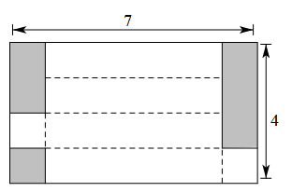
A．22 B．5 C．7 D．11
8．定义一种新的运算：如果，则有，那么的值是（）
A． B． C． D．4
9．如图，下列各式表示图中阴影部分的面积：①；②；③；④，其中正确的是（ ）．
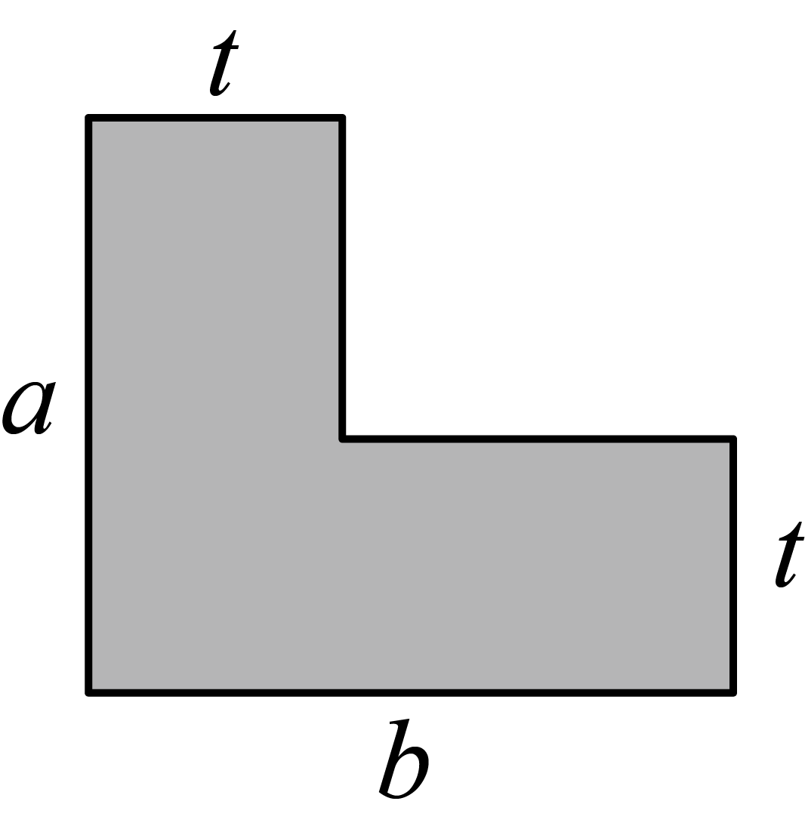
A．① B．①② C．①②③ D．①②③④
10．我们常用的数是十进制数，计算机程序使用的是二进制数（只有数码和），它们两者之间可以互相换算，例如将，换算成十进制数应为：
；
．
按此方式，将二进制换算成十进制数的结果为（ ）
A． B． C． D．

二、填空题
11．若与是同类项，则___．
12．已知，则代数式的值是_____________．
13．如图所示，是一个运算程序示意图． 若第一次输入 k 的值为 25，则第 2023 次输出的结果是 ．
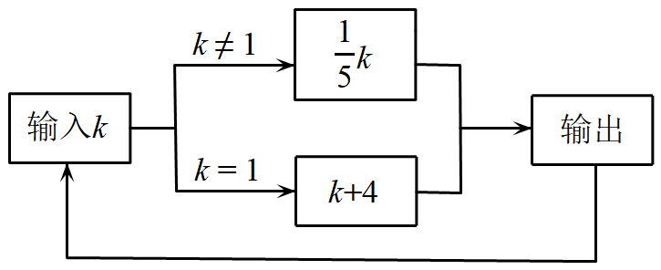
14．如图，长方形的长是，宽是，则长方形的周长是 ___________．
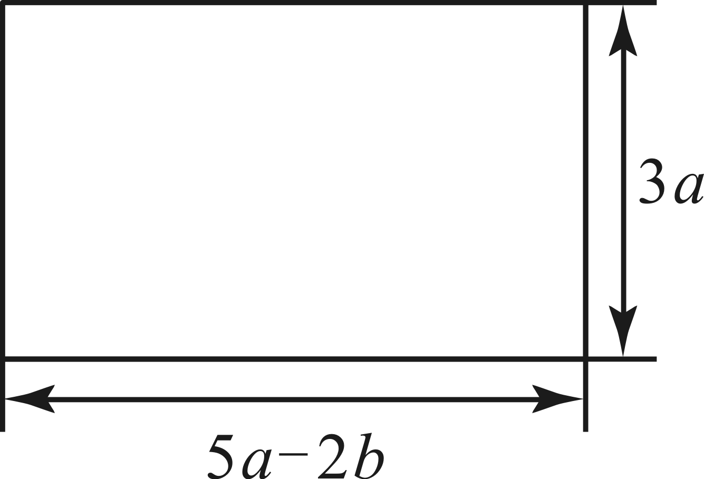
15．如图，数轴上摆放着边长分别是1和2的正方形，将小正方形沿着数轴水平移动，若两个正方形重叠部分的面积是大正方形面积的，则小正方形移动的距离是______．
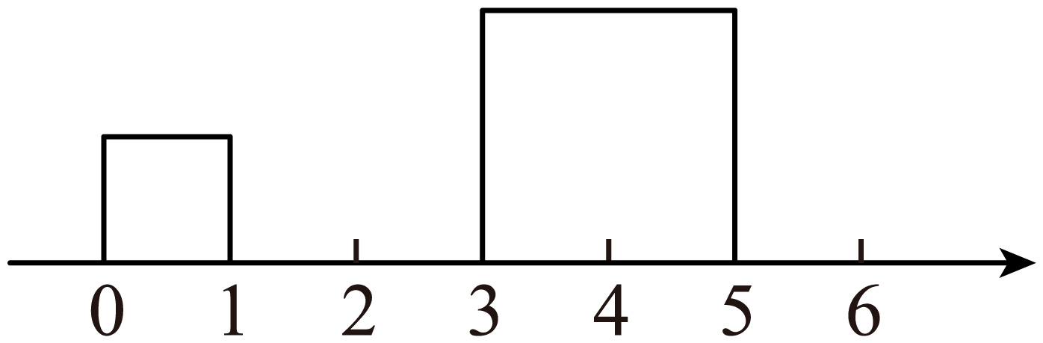

三、解答题
16．计算：
(1)；
(2)；
(3)；
(4)．
17．已知，．
(1)求；
(2)若，求的值．
18．如图，是由6个大小相同的小立方体块搭建的几何体，在方格内分别画出从这个几何体的三个不同方向看到的形状图．
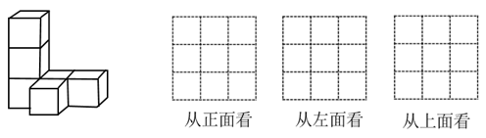
19．登山队员王叔叔以某营地为基准，向距该营地500米的顶峰冲击，由于天气骤变，攀岩过程中不得不几次下撤躲避强高空风记王叔叔向上爬升的海拔高度为正数，向下撤退时下降的海拔高度为负数，这次登山的行进过程记录如下：（单位：米）
+260，﹣50，+90，﹣20，+80，﹣25，+105．
(1)这次登山王叔叔有没有登上顶峰？若没有，最终距顶峰还有多少米？
(2)这次登山过程中，每上升或下降1米，平均消耗8千卡的能量，求王叔叔这次登山过程中共消耗了多少能量？
20．已知在纸面上有一数轴（如图），折叠纸面．
(1)若1表示的点与表示的点重合，则表示的点与数 表示的点重合；
(2)若表示的点与3表示的点重合，回答以下问题：
①5表示的点与数 表示的点重合；
②若数轴上A、B两点之间的距离为12（A在B的左侧），且A、B两点经折叠后重合，求A、B两点表示的数是多少？
21．观察下列等式：
第1个等式：；
第2个等式：；
第3个等式：；…
青解答下列问题：
（1）按以上规律列出第5个等式：______________．
（2）用含有n的代数式表示第n个等式：______=_______（n为正整数）；
（3）求的值．
22．已知数轴上A，B，C三点对应的数分别为﹣1、3、5，点P为数轴上任意一点，其对应的数为x．点A与点P之间的距离表示为，点B与点P之间的距离表示为．
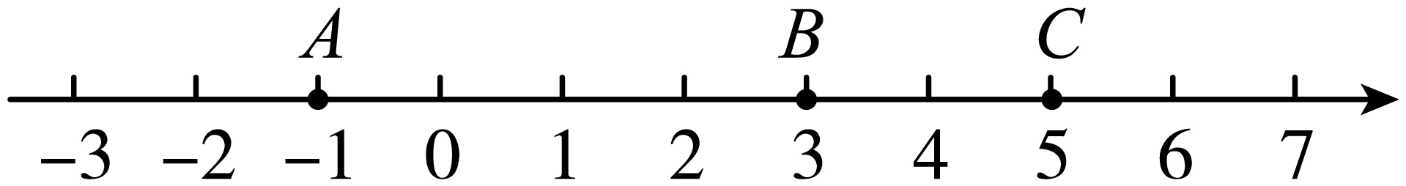
(1)若，则 ；
(2)若，求x的值；
(3)若点P从点C出发，以每秒3个单位的速度向右运动，点A以每秒1个单位的速度向左运动，点B以每秒2个单位的速度向右运动，三点同时出发．设运动时间为t秒，试判断：的值是否会随着t的变化而变化？请说明理由．

《广东省深圳市南山外国语学校2023-2024学年七年级上学期期中数学试题》参考答案
题号 | 1 | 2 | 3 | 4 | 5 | 6 | 7 | 8 | 9 | 10
答案 | C | D | A | D | D | D | B | B | D | B

1．C
【分析】根据正负数和相反意义的量计算选择即可．
【详解】因为盈利20元记作元，
所以亏本10元记作元，
故选C．
【点睛】本题考查了正负数的意义和相反意义的量，正确理解是解题的关键．
2．D
【分析】用科学记数法表示较大的数时，一般形式为，其中，为整数．
【详解】解：亿．
故选：D．
【点睛】本题考查了科学记数法，科学记数法的表示形式为的形式，其中，为整数．确定的值时，要看把原来的数，变成时，小数点移动了多少位，的绝对值与小数点移动的位数相同．当原数绝对值时，是正数；当原数的绝对值时，是负数，确定与的值是解题的关键．
3．A
【分析】根据面动成体，判断出各个选项旋转得到的立体图，即可得出结论．
【详解】A．旋转一周可得本题的几何体，故选项正确，符合题意；
B．旋转一周为两个圆锥结合体，故选项错误，不符合题意；
C．旋转一周为圆锥和圆柱的结合体，故选项错误，不符合题意；
D．旋转一周为两个圆锥和一个圆柱的结合体，故选项错误，不符合题意；
故选：A．
【点睛】此题考查了面动成体，解题的关键是要有空间想象能力，熟悉并判断出旋转后的立体图形．
4．D
【分析】根据数轴可知的取值范围，即可进行判断．
【详解】解：由数轴可知：
A：，故A 错误；
B：，故B错误；
C：，故C错误；
D：，∴，故D正确；
故选：D
【点睛】本题考查根据数轴上实数的位置判断式子的正负．正确得出的取值范围是解题关键．
5．D
【分析】本题考查了正方体侧面展开图，解题的关键是展开空间想象能力．
根据正方体的侧面展开图特点一一排除即可．
【详解】解：由原图可知，三角形的对面是实心圆，
∴选项A、B不符合题意；
由原图可知，空心圆和三角形相邻，
C选项，若左侧面为三角形的话，则右侧面为实心圆；若底面为三角形的话，则上面为实心圆；
∴该选项不符合题意，
D.该选项符合题意；
故选：D．
6．D
【分析】柱体分为圆柱和棱柱，有两个面互相平行，其余各面都是四边形，并且每相邻两个四边形的公共边都互相平行，由这些面所围成的多面体叫做棱柱，由此可选出答案．
【详解】解：柱体分为圆柱和棱柱，所以图中的柱体有圆柱、长方体、正方体、四棱柱、七棱柱、三棱柱，共6个．
故选：D．
【点睛】本题考查了立体图形的定义，注意几何体的分类，一般分为柱体、锥体和球．
7．B
【分析】利用图形求出长方体的宽及长即可．
【详解】解：∵长方体的底面为正方形，由图可知底面周长等于长方形纸板的宽，
∴正方形的边长为1，箱子的长为，
长方体的体积为：
故选B．
【点睛】本题主要考查长方体体积的计算方法，熟练根据图求出长宽高是解题关键．
8．B
【分析】此题考查了有理数的混合运算，弄清题中的新定义是解本题的关键．
原式利用题中的新定义化简，计算即可求出值．
【详解】解：根据题中的新定义得：
原式
故选：B．
9．D
【分析】根据题意可以画出相应的图形，求出阴影部分的面积，从而判断题目中的结论正确与否．
【详解】解：根据题目可以分以下几种情况：
①如下图所示：
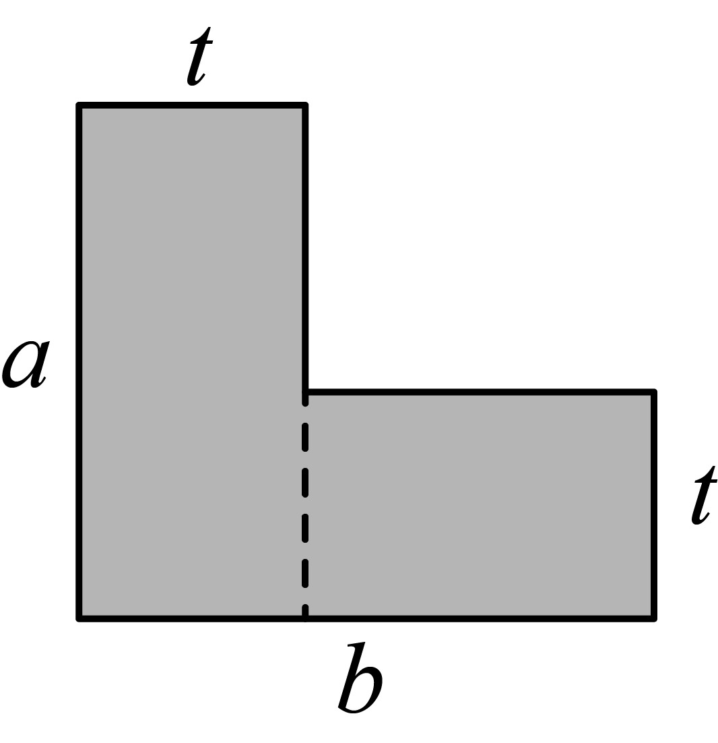
则阴影部分的面积为，故①正确．
②如下图所示：
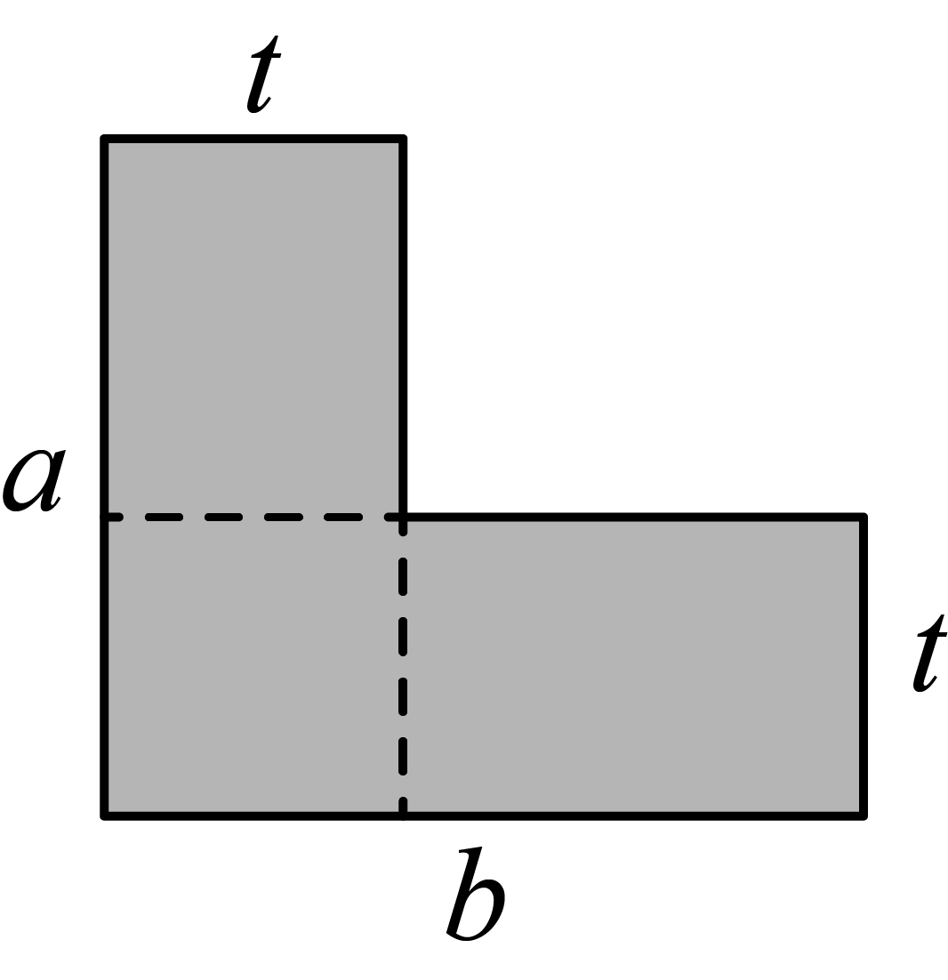
则阴影部分的面积为，故②正确．
③如下图所示：
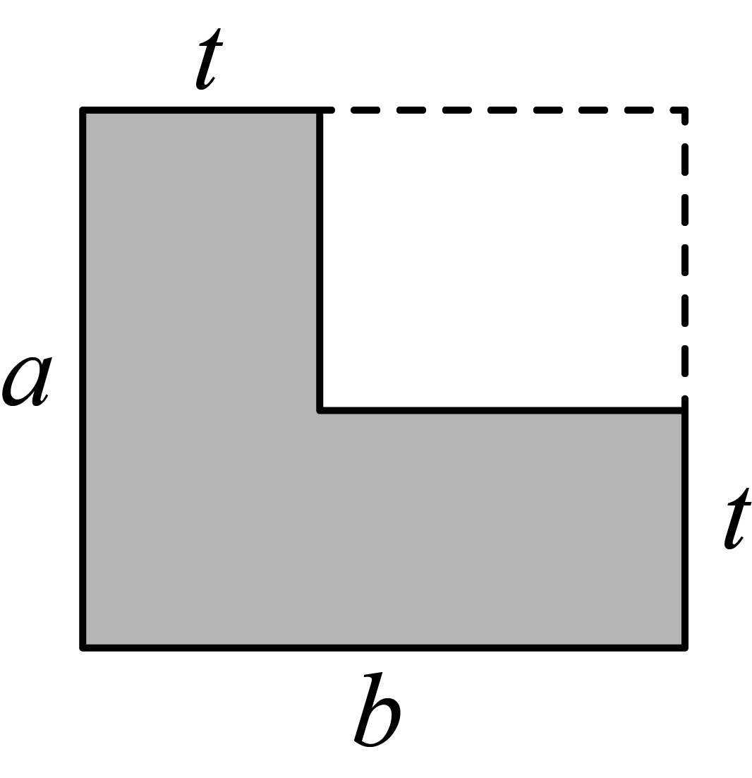
则阴影部分的面积为，故③正确．
④如下图所示：

则阴影部分的面积为，故④正确．
∴四个选项中只有D选项正确．
故选：D．
【点睛】本题考查了列代数式，解题的关键是弄清根据面积公式求阴影部分面积时各种数量之间的关系．
10．B
【分析】首先理解十进制的含义，再结合四则运算的顺序和计算法则计算即可求解．
【详解】解：（1001）₂=1×2³+0×2²+0×2¹+1×2⁰=9，
故选：B．
【点睛】本题考查了探索与表达规律，二进制位值原则，关键是掌握四则运算的顺序和计算法则，正确进行计算．
11．5
【分析】先根据同类项的定义可得，解方程可得，再代入计算即可得．
【详解】解：由题意得：，
解得，
则，
故答案为：5．
【点睛】本题考查了同类项、一元一次方程的应用，熟记同类项的定义（如果两个单项式，它们所含的字母相同，并且相同字母的指数也分别相同，那么这两个单项式是同类项）是解题关键．
12．
【分析】观察题中的两个代数式和，可以发现，，因此可整体求出的值，然后整体代入进行计算即可．
【详解】解：∵，
∴，
∴
．
故答案为：．
【点睛】本题考查求代数式的值．代数式中的字母表示的数没有明确告知，而是隐含在题设中，首先应从题设中获取代数式的值，然后利用“整体代入法”求代数式的值．通过恒等变形得出代数式的值是解题的关键．
13．5
【分析】依次求出每次输出的结果，根据结果得出规律，即可得出答案．
【详解】解：当时，，
当时，，
当时，，
当时，，
当时，，
当时，，
…
∴规律为从第一次开始输出结果是5和1的循环，
∴，
即第2023次输出的结果是5．
故答案为：5．
【点睛】本题考查了求代数式的值，能根据求出的结果得出规律是解此题的关键．
14．
【分析】利用长方形的周长公式，结合整式的加减运算法则计算即可得出答案．
【详解】解：长方形的长是，宽是，
长方形的周长为：，
故答案为：．
【点睛】本题考查了整式的加减的应用，熟练掌握长方形的周长公式以及整式的加减的运算法则是解题的关键．
15．或
【分析】先求出重叠部分和的长度，即可得答案．
【详解】解：如下图，
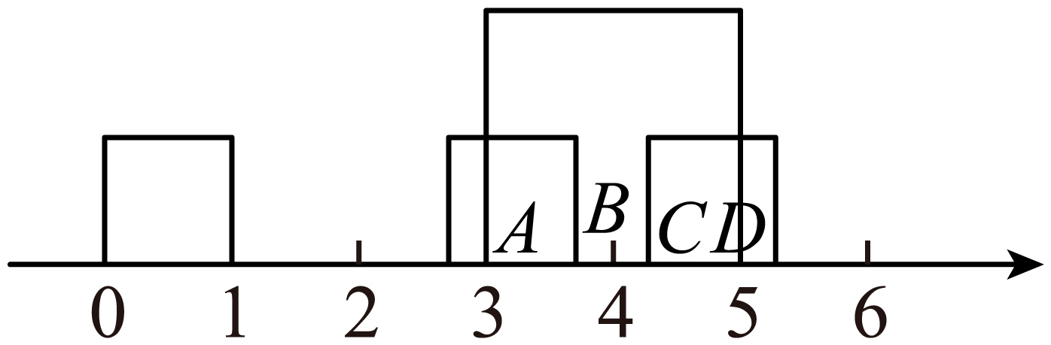
由题意可知：重叠部分的面积是，重叠部分的边长是1，另一边长是，即，所以小正方形移动的距离是或，
故答案为：或．
【点睛】本题考查了数轴上动点的问题，解题的关键是求出和的长度，注意两种情况．
16．(1)3
(2)4
(3)
(4)
【分析】（1）根据有理数的加减混合运算即可求解；
（2）根据有理数的乘除混合运算即可求解；
（3）根据有理数的乘法分配律即可求解；
（4）根据有理数的四则混合运算即可求解．
【详解】（1）
（2）
（3）
（4）
【点睛】本题考查有理数的计算问题，解题的关键是熟练掌握运算法则，准确计算．
17．(1)
(2)7
【分析】（1）将、整体代入，去括号，合并同类项可得答案；
（2）多个非负数相加等于零，说明，，求出和的值，即可求得答案．
【详解】（1）解：原式
；
（2）∵，
∴，，
∴原式．
【点睛】本题考查了去括号，合并同类项，绝对值和平方的非负性，熟练掌握所学知识并能细心计算是解题的关键．
18．见解析
【分析】根据简单组合体的三视图的画法画出相应的图形即可．
【详解】解：这个组合体的三视图如图所示：
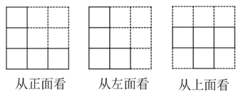
【点睛】本题考查简单组合体的三视图，理解视图的意义，掌握简单组合体三视图的画法是正确解答的关键．
19．(1)这次登山王叔叔没有登上顶峰，最终距顶峰还有60米
(2)5040千卡
【分析】（1）直接根据有理数的加减运算法则进行计算即可得出答案．
（2）先计算出上升和下降的距离，再根据有理数乘法可得答案．
【详解】（1）解： 260﹣50+90﹣20+80﹣25+105＝440（米）．
500﹣440＝60（米）．
∴这次登山王叔叔没有登上顶峰，最终矩顶峰还有60米．
（2）解：|+260|+|﹣50|+|+90|+|﹣20|+|+80|+|﹣25|+|+105|＝630（米），
630×8＝5040（千卡）．
所以王叔叔这次登山过程中共消耗5040千卡的能量．
【点睛】本题考查了有理数的加减法和乘法运算，掌握其运算法则是解此题的关键．
20．(1)2
(2)①；②A表示的数是，B表示的数是7
【分析】（1）根据题意可知数轴上数1表示的点与表示的点关于原点对称，由此即可得到答案；
（2）①同（1）求解即可；
②根据结合A、B关于对称进行求解即可．
【详解】（1）解：∵1表示的点与表示的点重合，
又∵数轴上数1表示的点与表示的点关于原点对称，
∴折痕处表示的数为0，
∴数轴上数表示的点与数2表示的点重合；
故答案为：2；
（2）解：①∵表示的点与3表示的点重合，
又∵数轴上数表示的点与数3表示的点关于点1对称，
∴折痕处表示的数为1，
∴数轴上数5表示的点与数表示的点重合，
故答案为：；
②∵，
∴点A、B到的距离均为6，
又∵A在B的左侧，
∴A、B两点表示的数分别是，．
【点睛】本题主要考查了用数轴表示有理数，数轴上两点的距离，熟知数轴的相关知识是解题的关键．
21．（1）；（2），；（3）
【分析】（1）根据题目中的式子的特点，可以写出第五个等式；
（2）根据题目中的式子的特点，可以写出第n个等式；
（3）根据（2）中的结果，可以写出所求式子的值．
【详解】解：（1）由题意可得，
第5个等式：，
故答案为：；
（2），
故答案为：，；
（3）
．
【点睛】本题考查数字的变化类、列代数式，解答本题的关键是明确题意，发现题目中数字的变化特点，求出所求式子的值．
22．(1)1
(2)或5
(3)的值不会随着t的变化而变化，理由见解析
【分析】（1）结合数轴，进行求解即可；
（2）分点P在点A左侧，点P在点A、B中间，点P在点B右侧，三种情况，列出方程进行求解即可．
（3）分别表示出，列式计算即可得到结论．
【详解】（1）解：由点在数轴上的位置，可知，当时，P在点A、B中间，
∴，，
∴，解得：；
故答案为：1；
（2）解：∵
若点P在点A左侧，，，
则，解得：；
若点P在点A、B中间：，，
则，不符合题意；
若点P在点B右侧，，，
则，解得：；
综上的值为或5．
（3）解：的值不会随着t的变化而变化，理由如下：
由题意，得：点表示的数为：，点表示的数为：，点表示的数为：，
∴，，
∴，
∴的值不会随着的变化而变化．
【点睛】本题考查整式的加减运算，一元一次方程的应用．熟练掌握数轴上两点间的距离公式，是解题的关键．

